**Przedsiębiorstwo** – wyodrębniona [prawnie](https://pl.wikipedia.org/wiki/Prawo) i ekonomicznie jednostka gospodarcza[[1]](https://pl.wikipedia.org/wiki/Przedsi%C4%99biorstwo#cite_note-s.C5.82ownik-1). Istotą działalności przedsiębiorstwa jest produkcja [dóbr](https://pl.wikipedia.org/wiki/Dobra_(ekonomia)) lub świadczenie usług. Najczęściej definiowanym celem działalności przedsiębiorstwa jest osiąganie zysku poprzez zaspokajanie potrzeb [konsumentów](https://pl.wikipedia.org/wiki/Konsument_(ekonomia)). Z perspektywy finansowej celem przedsiębiorstwa jest wzrost jego wartości rynkowej w średnim i długim okresie z korzyścią dla jego właścicieli.

**Przedsiębiorczość** – cecha charakteru lub zespół cech w grupie i zachowań właściwych przede wszystkim dla [przedsiębiorców](https://pl.wikipedia.org/wiki/Przedsi%C4%99biorca).

**Przedsiębiorcą** jest [podmiot prawa](https://pl.wikipedia.org/wiki/Podmiot_prawa), który prowadzi we własnym imieniu [działalność gospodarczą](https://pl.wikipedia.org/wiki/Dzia%C5%82alno%C5%9B%C4%87_gospodarcza) (lub zawodową). W rozumieniu prawnym „przedsiębiorca” nie jest synonimem [przedsiębiorstwa](https://pl.wikipedia.org/wiki/Przedsi%C4%99biorstwo) ani [firmy](https://pl.wikipedia.org/wiki/Firma); Ten co kieruje i tworzy

**PLIK Restrukturyzacja** (**restrukturalizacja**) – są to gwałtowne zmiany w aktywach, pasywach lub organizacji przedsiębiorstwa. Celem restrukturyzacji jest stworzenie przesłanek do wzrostu wartości przedsiębiorstwa. Restrukturyzacja jest równoważna z transformacją  
[**Restrukturyzacja**](https://mfiles.pl/pl/index.php/Restrukturyzacja) oznacza nowoczesne zmiany dokonywane w przedsiębiorstwie, mające na celu poprawę struktury organizacyjnej i zasad funkcjonowania.

**Prywatyzacja** – proces przekazywania majątku państwowego podmiotom prywatnym. Prywatyzacja może się odbywać poprzez sprzedaż lub transfer majątku państwowego.Przeciwieństwem prywatyzacji jest [nacjonalizacja](https://pl.wikipedia.org/wiki/Nacjonalizacja).

**Dodatni efekt dźwigni finansowe**j występuje w sytuacji, gdy przedsiębiorstwo finansuje część kapitału własnego kapitałem obcym, a więc zwiększa poziom kosztów finansowych, co może wywołać pozytywny efekt m.in. wzrost wskaźnika ROE i EPS. Taki stan nie może trwać cały czas, gdyż pozytywny efekt dźwigni finansowej występuje tylko do momentu, w którym rentowność operacyjna kapitału całkowitego będzie wyższa od oprocentowania kapitałów obcych wykorzystywanych przez przedsiębiorstwo.   
**Ujemny efekt dźwigni finansowej (maczuga finansowa)** występuje w sytuacji, gdy koszty finansowe mogą przewyższyć wygenerowany zysk operacyjny.6 Firma zanotuje wówczas stratę, a wskaźnik ROE będzie miał wartość ujemną.   
Warto zaznaczyć, że dodatnim efektem dźwigni finansowej zainteresowani są inwestorzy. Zwiększa on rentowność kapitału własnego i zysku netto przypadającego na jedną akcję, dzięki czemu inwestorzy mogą spodziewać się wyższej dywidendy i chętniej będą inwestować swoje pieniądze w akcje spółki. W odwrotnej sytuacji poziom wskaźników ROE i EPS ulegają obniżeniu lub nawet osiągają wartość ujemną, co powoduje że inwestorzy nie lokują swoich pieniędzy w akcje spółki, a nawet spada cena rynkowa akcji.

1. **Co to jest restrukturyzacja naprawcza, antycypacyjna, przedmiotowa, rozwojowa(jaki obszar)?**

**Restrukturyzacja** (**restrukturalizacja**) – są to gwałtowne zmiany w aktywach, pasywach lub organizacji przedsiębiorstwa. Celem restrukturyzacji jest stworzenie przesłanek do wzrostu wartości przedsiębiorstwa. Restrukturyzacja jest równoważna z transformacją  
[**Restrukturyzacja**](https://mfiles.pl/pl/index.php/Restrukturyzacja) oznacza nowoczesne zmiany dokonywane w przedsiębiorstwie, mające na celu poprawę struktury organizacyjnej i zasad funkcjonowania.

**Restrukturyzacja naprawcza** - dotyczy przedsiębiorstw którym grozi likwidacja, najczęściej wynika ze złej sytuacji przedsiębiorstwa. Ma na celu poprawę niekorzystnych warunków ekonomicznych i przywrócenie wypłacalności firmy. Podstawowym celem działań jest utrzymanie przynajmniej minimalnego poziomu [płynności finansowej](https://mfiles.pl/pl/index.php/P%C5%82ynno%C5%9B%C4%87_finansowa) przedsiębiorstwa, umożliwiającego jego przetrwanie. Działania restrukturyzacji naprawczej skierowane są przede wszystkim na zatrzymanie negatywnych zjawisk i tendencji oraz utrzymanie dotychczasowej [produkcji](https://mfiles.pl/pl/index.php/Produkcja), poprzez wytwarzanie tego samego [asortymentu](https://mfiles.pl/pl/index.php/Asortyment) wyrobów. Najczęściej obejmuje wybrane obszary działalności przedsiębiorstwa, w których istnieje konieczność wprowadzenia niezwłocznie zmian, pozwalających na ustabilizowanie pogarszającej się sytuacji.  
Wprowadzanie zmian, które mają naprawić przedsiębiorstwo w celu ustabilizowania jego funkcjonowania oraz osiągnięcia dodatniego bilansu. Jest to najtrudniejszy rodzaj restrukturyzacji do przeprowadzenia.

**Restrukturyzacja antycypacyjna** - Przedsiębiorstwo analizując otoczenie przewiduje pewne zmiany otoczeniu chce z wyprzedzeniem wprowadzić zmiany, bo gdy zmiana realnie zajdzie w otoczeniu, przedsiębiorstwo będzie gotowe do działania w nowym otoczeniu. Restrukturyzacja ta dotyczy organizacji pracy, zatrudnienia, wyników finansowych, wskazań marketingowych.

**Restrukturyzacja przedmiotowa** - dotyczy zmian w obszarze techniczno- technologicznym i asortymentowym, Inicjatorem tej restrukturyzacji jest samo przedsiębiorstwo

**Restrukturyzacja rozwojowa** - za podstawę przyjmuje [decyzje strategiczne](https://mfiles.pl/pl/index.php/Decyzje_strategiczne) podejmowane w przedsiębiorstwie, dotyczy działań o charakterze innowacyjnym, rozwojowym. Obejmuje okres od 2 do 5 lat. oparta o strategie przedsiębiorstwa, która zakłada stały rozwój firmy poprzez poprawę jakości sprzedawanych produktów wraz z ulepszaniem prowadzonych działań marketingowych. To: Otwieranie nowych biznesów. Odnowa asortymentów produkcji. Nowe kontakty handlowe. Zdobycie nowych rynków zbytu. Postęp techniczny i technologiczny. Postęp organizacyjny.  
  
**Restrukturyzacja podmiotowa** - dotyczy przekształceń prawno-ekonomicznych

1. **Ekonomiczny cel prywatyzacji**

Cele prywatyzacji:  
- ograniczenie udziału przedsiębiorstw państwowych w gospodarce,   
- poprawa efektywności gospodarowania,   
- poprawa kondycji finansowej przedsiębiorstw,   
- przystosowanie przedsiębiorstw do realiów gospodarki rynkowej,   
- zracjonalizowanie zatrudnienia,   
- umacnianie pozycji przedsiębiorstw na rynku,   
- poprawa kondycji giełdy papierów wartościowych poprzez zwiększenie liczby notowanych na niej prywatyzowanych spółek,   
- zachęcenie ludzi do inwestowania,   
- zdobycie środków na sfinansowanie niezbędnych reform ustrojowych,   
- przyciągnięcie inwestorów zagranicznych dysponujących nowoczesnymi technologiami.

1. **Cechy przedsiębiorstwa które zależą od gospodarki Rynkowej**

-Prywatna własność środków produkcji i samodecydowanie  
-Autonomiczne przedsiębiorstwo   
-Zasada działalności dochodowej

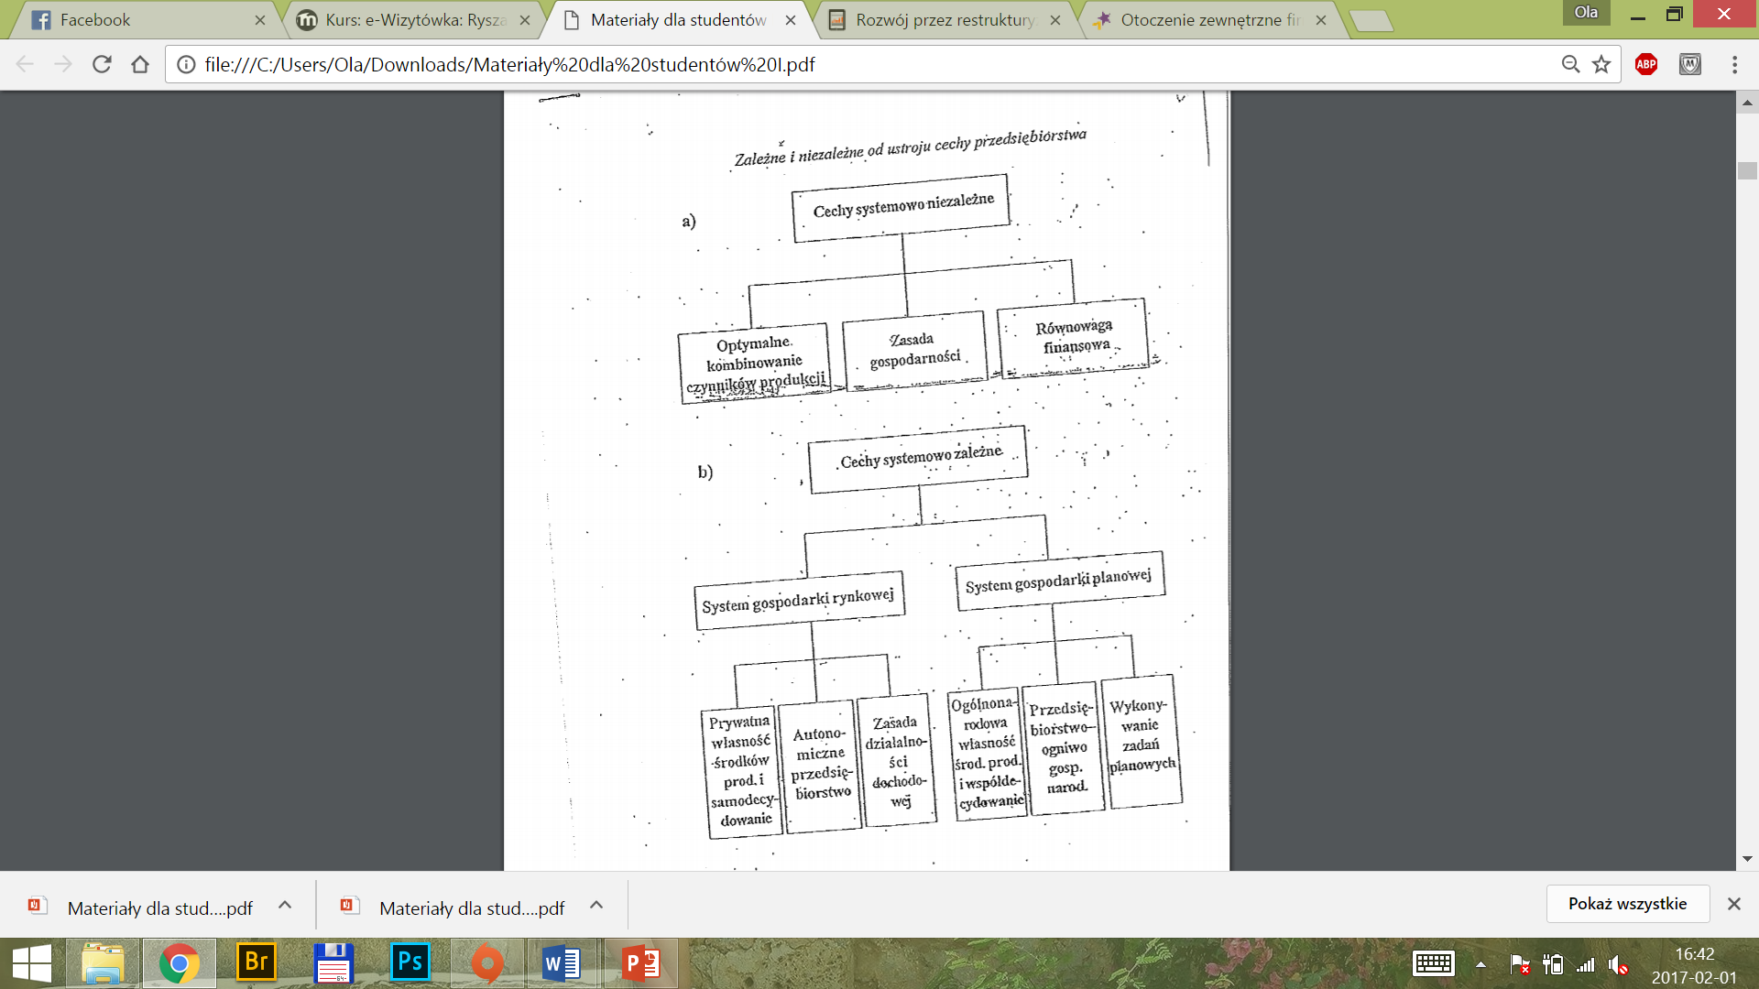

1. **Co należy do elementów zewnętrznych przedsiębiorstwa ?**

**zewnętrzne** – wszystko to co z zewnątrz może wpływać na organizację.

makrootoczenie. Bezpośrednie. dalsze

Dziś opiszę Wam otoczenie zewnętrzne w podziale na:

1. otoczenie polityczno-prawne;
2. otoczenie ekonomiczne;
3. otoczenie socjokulturowe;
4. otoczenie technologiczne.

ad. 1. **Otoczenie polityczno-prawne obejmuje wszystkie aspekty polityki podatkowej, uregulowań prawnych (np. prawo pracy, zatrudnienia, ochrony konsumenta), wpływ sytuacji politycznej na daną branżę.** Pod uwagę bierze się również pomoc państwa, dostępność subsydiów w danej działalności. Ponadto analizujemy również aspekt międzynarodowy, w szczególności umowy międzynarodowe dotyczące danej dziedziny, przynależność kraju do ugrupowań międzynarodowych i handlowych.

ad. 2. **Otoczenie ekonomiczne dotyczy sytuacji makroekonomicznej kraju, co jest mierzone za pomocą PKB oraz udziału danej branży w Produkcie Krajowym Brutto.** Otoczenie to obejmuje również podstawowe mierniki tj. stopę inflacji, obowiązujące stopy procentowe, wartość waluty oraz stopy bezrobocie. Ponadto istotne są też informacje odnośnie zmian cyklicznych w ekonomii kraju czy świata w danej branży (recesja, koniunktura, stagnacja) i ich częstotliwość występowania.

ad. 3. **Otoczenie socjokulturowe obejmuje wszelkie aspekty związane z populacją wielkość i tempo wzrostu siły roboczej, podział wiekowy, struktura społeczna i etniczna, struktura zatrudnienia.** Analizie podlega również rozlokowanie geograficzne ludności oraz poziom majątkowy społeczeństwa. W niektórych przypadkach nieodzowne jest badanie stylu życia i tradycji kulturowych, poziom wykształcenia i edukacji. W otoczeniu socjokulturowym można zawrzeć również informacje odnośnie nastroi społecznych w stosunku do danej branży oraz otwartości na nowe technologie i produkty międzynarodowe.

ad. 4 **Otoczenie technologiczne opisuje działalność z zakresie badań i rozwoju w danej branży, jakość zaplecza naukowo – badawczego oraz osiągnięcia technologiczne.** Zaliczane są tu również technologie informatyczne, automatyzację, technologie produkcyjne oraz infrastrukturę transportową.

1. **Wymagania stawiane przedsiębiorstwu w gospodarce Rynkowej**

**Gospodarka rynkowa** stanowi specyficzną odmianę porządku gospodarczego  
Jej ogólną zasadą jest wolność [konkurencji](https://mfiles.pl/pl/index.php/Konkurencja)   
Zasadniczymi cechami gospodarki rynkowej są :dominacja własności prywatnej  
brak ograniczeń w [podejmowaniu decyzji](https://mfiles.pl/pl/index.php/Podejmowanie_decyzji) odnośnie ilości, sposobu produkcji,  
istnienie mechanizmu cenowego- cena jako wynik gry rynkowej,  
niewielka ingerencja rządu,  
zacięta [konkurencja](https://mfiles.pl/pl/index.php/Konkurencja) między podmiotami,  
funkcjonowanie instytucji, które mają na celu wspomagać rynek- ubezpieczyciele, banki.

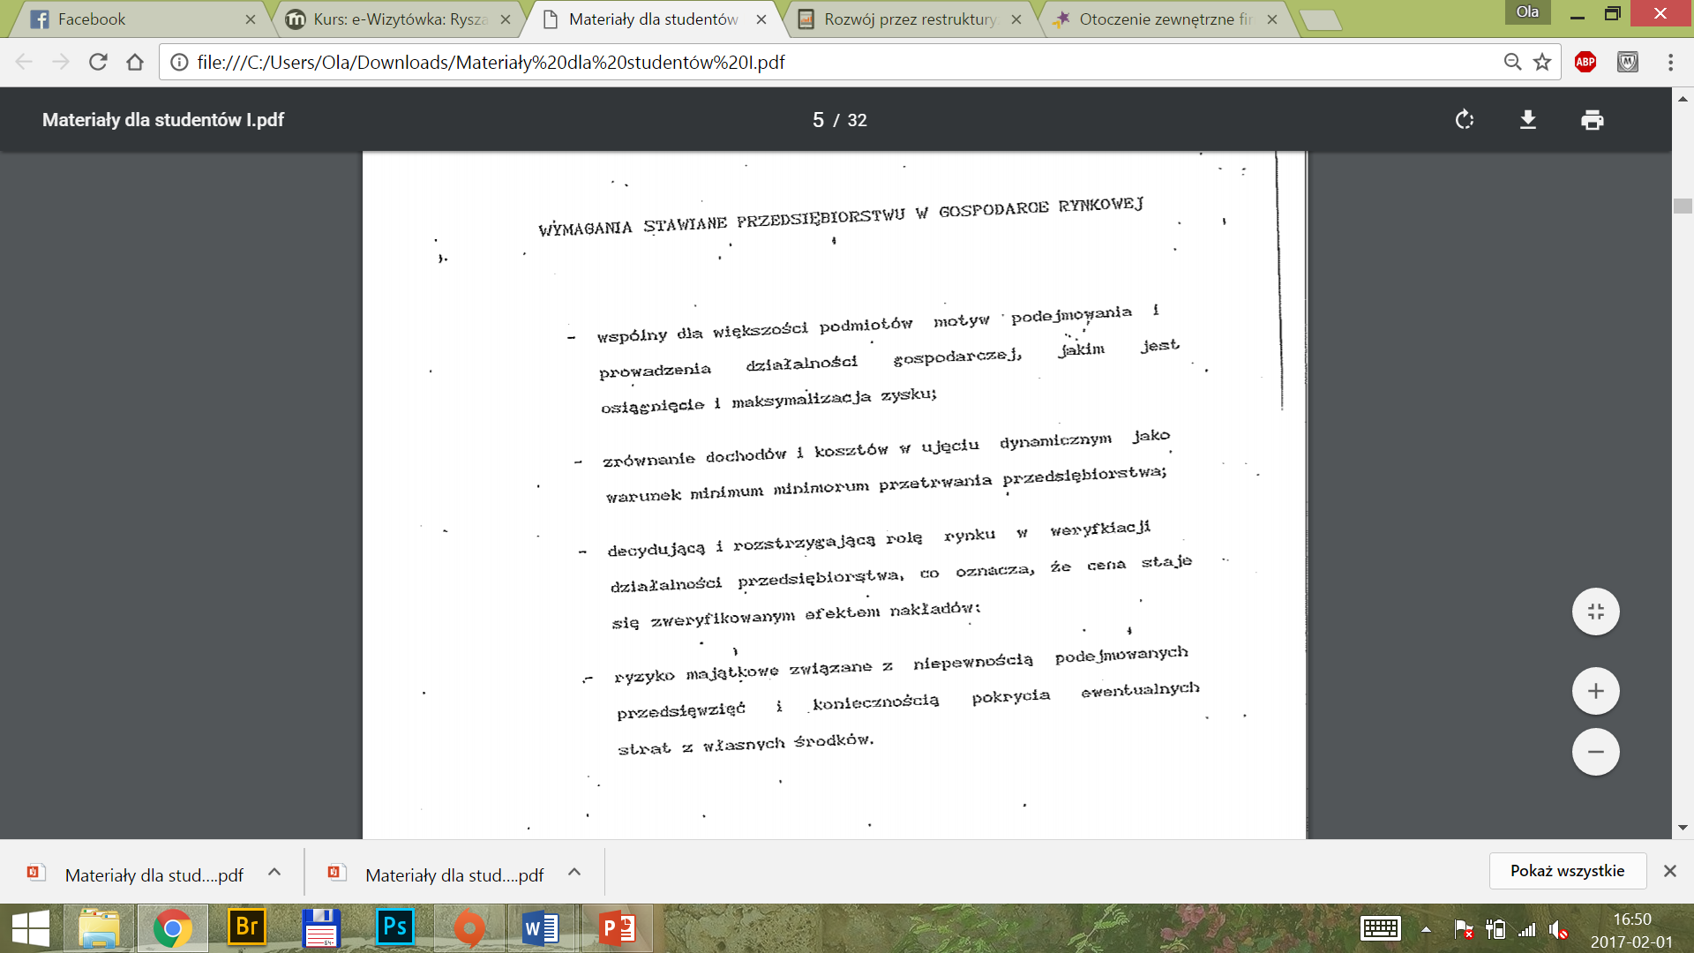

1. **Mikro i makro otoczenie przedsiębiorstwa**

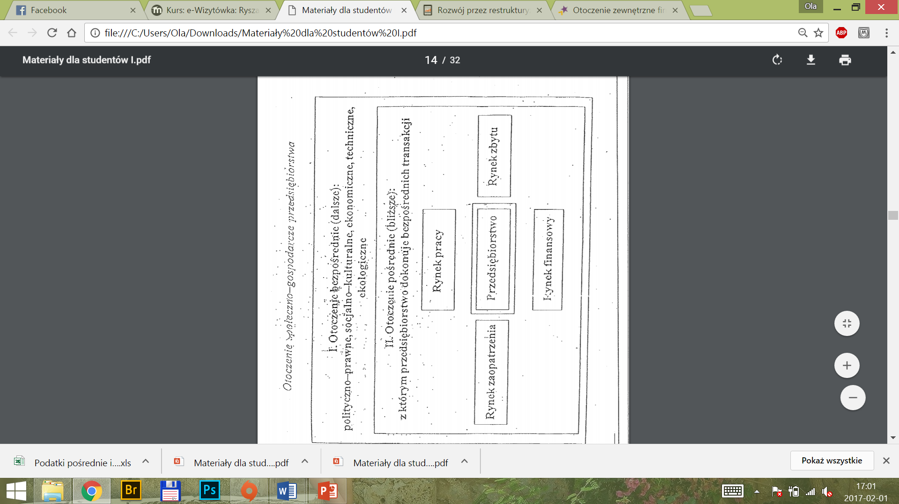

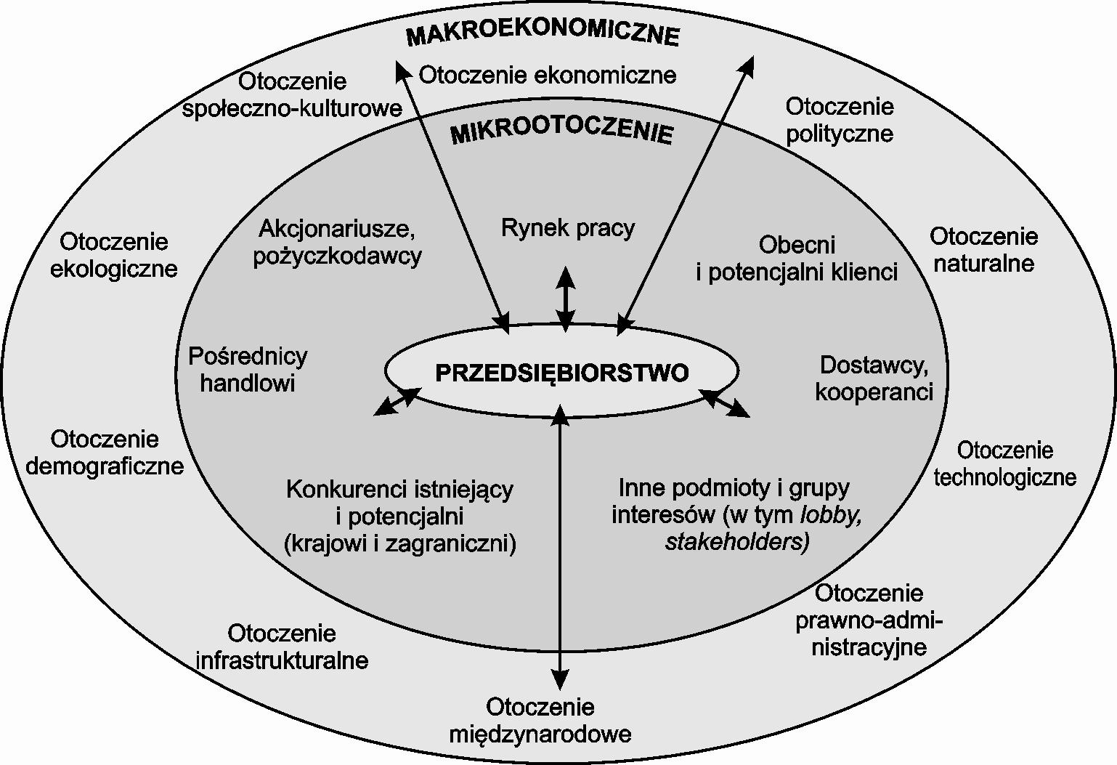

**Mikrootoczenie**- Otoczenie bliższe nie jest jednakowe dla wszystkich firm. Jest to ta część czynników, które w sposób bezpośredni oddziałują na przedsiębiorstwo, a w szczególności na podejmowane przez jego kierownictwo decyzje.

**Makrootoczenie** - Otoczenie dalsze to czynniki o szerszym zasięgu, które w podobny sposób wpływają na działania wszystkich podmiotów gospodarczych obecnych na danym rynku. Są z reguły niezależne od przedsiębiorstwa i dlatego musi się ono do tych czynników dostosować.

1. **Misja i cele przedsiębiorstwa**

**Misja przedsiębiorstwa** - zawiera w sobie krótki, precyzyjny manifest najważniejszych celów przedsiębiorstwa/organizacji, jej credo oraz sam zdeklarowanie filozofii jej funkcjonowania, czyli powód istnienia. Można więc powiedzieć, że jest swojego rodzaju wizytówka opisująca rolę firmy (czy mówiąc szerzej zbiorowości/organizacji) na rzecz otoczenia. Swoją treścią eksponuje walory odróżniające opisywany podmiot od konkurentów. Wyznacza kierunek wzrostu, dążeń dla kierownictwa jak i pracowników. Stanowi wartość firmy, motywuje. Misja jest pojęciem konkretniejszym od wizji, zawierającą więcej szczegółów, które po dalszym rozbudowaniu i skonkretyzowaniu będą tworzyć ‘’’strategię’’

**Misja składa się z czterech elementów**

* celu istnienia firmy
* sprecyzowanego obszaru działalności
* wartości
* organizacyjnych przekonań i założeń

**Cele przedsiębiorstwa** - są skutkiem oddziaływania interesów poszczególnych grup społecznych występujących z różną siłą w różnych typach jednostek gospodarczych.

Celu firmy nie należy mylić z jego funkcjami, jakie spełnia ona w gospodarce narodowej i w społeczeństwie. Głównym celem każdej organizacji, bez względu na jej charakter i typ działalności jest przetrwanie (istnienie) na rynku Służy także do wyznaczaniaa kierunku działalności przedsiębiorstwa.

- maksymalizacja zysku  
- dąży do pozyskania nowych klientów i utrzymania starych  
- dąży do pozyskania nowych rynków zbytu , segmentów  
-stwarza korzystne warunki dla swoich pracowników.

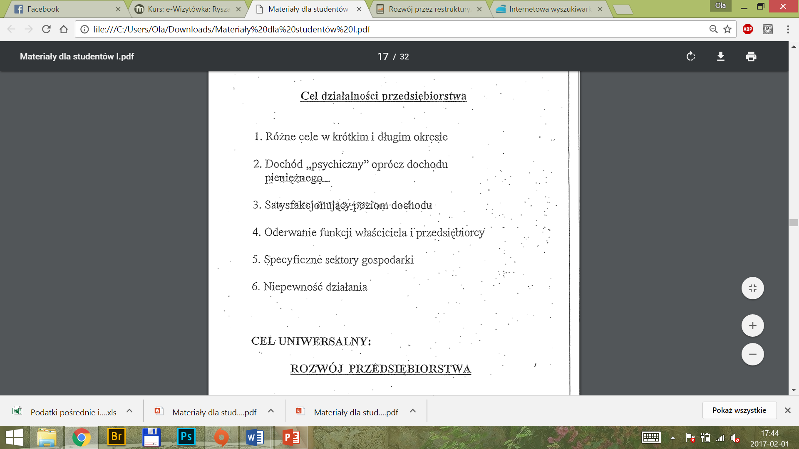

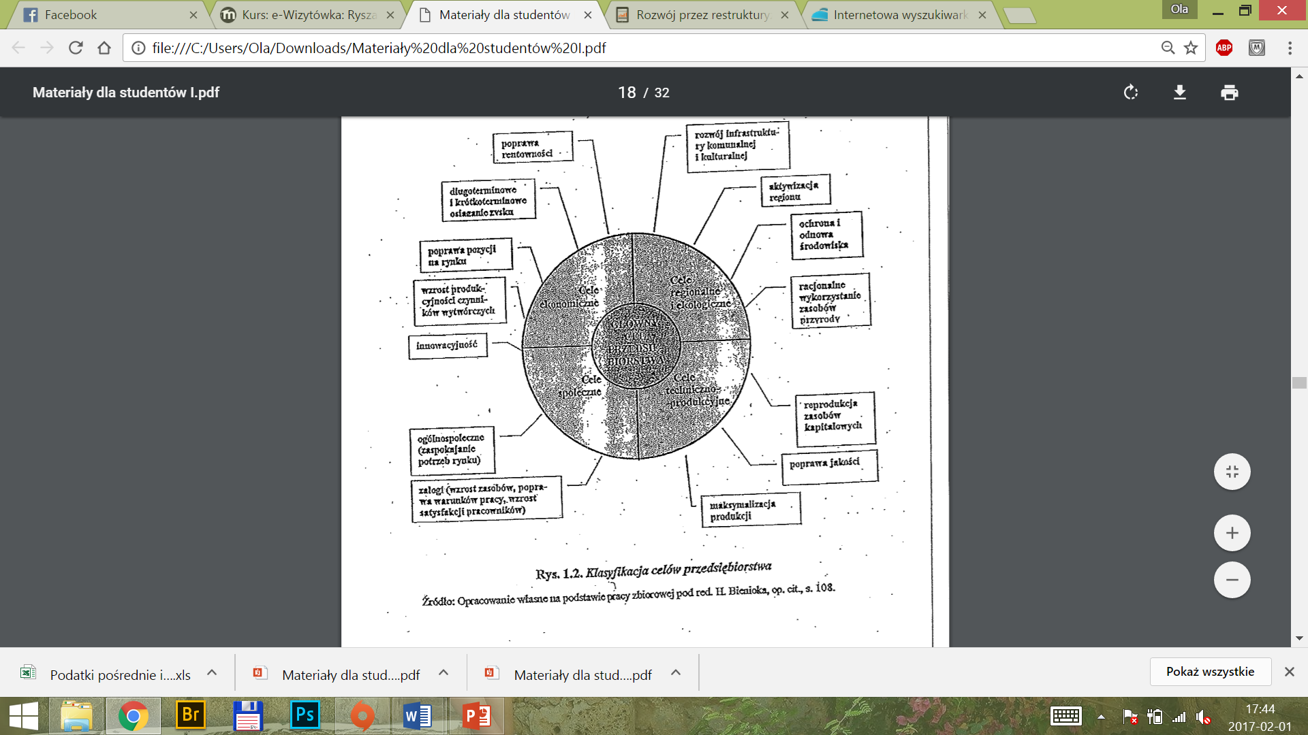

1. **Przyczyny kryzysu wewnętrznego w przedsiębiorstwie**

Czynniki endogeniczne to te, które zachodzą na poziomie przedsiębiorstwa i na które ma ono bezpośrednio lub pośrednio wpływ. Należy tu wymienić szeroko rozumiane zarządzanie i kierowanie firmą, uzbrojenie techniczne, informatyczne, organizacyjne, co w efekcie pozwoliłoby osiągnąć przez przedsiębiorcę przewagę konkurencyjną na rynku. Brak odpowiednich kwalifikacji zarządzających i personelu, zła struktura organizacyjna, słabe uzbrojenie techniczne, chybione inwestycje, brak rynków zbytu, przeinwestowanie firmy, zapewne spowoduje pogorszenie się sytuacji ekonomiczno-finansowej przedsiębiorstwa. Nadmienić trzeba, że dowiedziono, iż ryzyka te nigdy nie oddziaływają samoistnie, co tym bardziej potęguje prawdopodobieństwo wystąpienia zagrożenia upadłości firmy.  
-wewnętrzne w sferze operacyjnej (22%) – słabości w zarządzaniu, błędna strategia, niedokonywanie zmian w technologii wytwarzania produktów, niedostosowanie jakości wyrobów do jakości wyrobów konkurencyjnych, niepodjęcie produkcji nowych produktów, niewykorzystanie przez przedsiębiorstwo potencjalnych możliwości, jakie stwarza zwiększenie skali produkcji, brak dostępu do tańszej siły roboczej, przestarzały oraz zaniedbany park maszynowy, niedostateczne działania marketingowe, brak reklamy, zła organizacja dystrybucji i obsługi posprzedażowej, trudności w zdobyciu odpowiednich materiałów i surowców,  
 − wewnętrzne o charakterze finansowym (20%) – brak odpowiedniej kontroli finansowej, wysoki wskaźnik dźwigni finansowej, zachowawcza polityka finansowa, inwestowanie w długoterminowe projekty, wysokie zadłużenie przedsiębiorstwa, zobowiązania przeterminowane, ułomności w zarządzaniu należnościami, środkami pieniężnymi, trudności w pozyskiwaniu kredytów i pożyczek, ujemny wynik finansowy, kreatywna (agresywna) rachunkowość,  
 − wewnętrzne o charakterze wewnątrzorganizacyjnym (13%) – niska wydajność pracowników, niedokonywanie redukcji pracowników w stosownym czasie, nadmiar pracowników w komórkach administracyjnych, konflikty interpersonalne, brak szkoleń pracowników.

1. **Potencjał organizacyjny przedsiębiorstwa**

**Potencjał organizacji** określa, czym dana [organizacja](https://pl.wikipedia.org/wiki/Organizacja) zajmuje się i w jaki sposób podchodzi do osiągnięcia pożądanych wyników. Na potencjał organizacji składają się takie kryteria jak:

1. Przywództwo
2. [Strategia](https://pl.wikipedia.org/wiki/Strategia_organizacji) i [planowanie](https://pl.wikipedia.org/wiki/Planowanie)
3. Pracownicy
4. Partnerstwo i [zasoby](https://pl.wikipedia.org/wiki/Zasoby_(zarz%C4%85dzanie))
5. [Procesy](https://pl.wikipedia.org/wiki/Proces_biznesowy)

**Przywództwo** – działania liderów organizacji w celu:

* Określenia celu organizacji,
* Stworzenia warunków, w których podejmowane zadania są realizowane w sposób wyróżniający się,
* Wytyczenia kierunków działania organizacji poprzez sformułowanie wizji i misji organizacji,
* [Motywowania](https://pl.wikipedia.org/wiki/Motywacja) pracowników,
* Stworzenia systemu [zarządzania](https://pl.wikipedia.org/wiki/Zarz%C4%85dzanie) organizacją,
* Analizy wyników i przygotowania zmian usprawniających funkcjonowanie organizacji.

**Strategia i planowanie** – odzwierciedlają podejście organizacji do modernizacji i [innowacji](https://pl.wikipedia.org/wiki/Innowacja_biznesowa). Jest to część [cyklu planuj-wykonaj-sprawdź-działaj](https://pl.wikipedia.org/wiki/Cykl_Deminga).

**Pracownicy** – najcenniejszy zasób organizacji. Sposób w jaki pracownicy wzajemnie oddziałują na siebie oraz zarządzają dostępnymi zasobami decyduje o sukcesie organizacji.

**Partnerstwo i zasoby** – planowanie i zarządzanie relacjami partnerskimi wpływa bezpośrednio Ne realizację strategii i procesów, które mają miejsce w organizacji. Relacje partnerskie są ważnym czynnikiem skutecznego funkcjonowania organizacji, jednakże nie mniej ważne są takie zasoby jak [finanse](https://pl.wikipedia.org/wiki/Finanse), [infrastruktura](https://pl.wikipedia.org/wiki/Infrastruktura) itp.

**Procesy** – to określone sposoby wykonywania zadań organizacji, które możemy podzielić na:

* Podstawowe, które mają decydujące znaczenie dla dostawy produktów i usług,
* Zarządcze, które związane są ze sterowaniem organizacją,
* Pomocnicze, które związane są z dostawą niezbędnych zasobów.

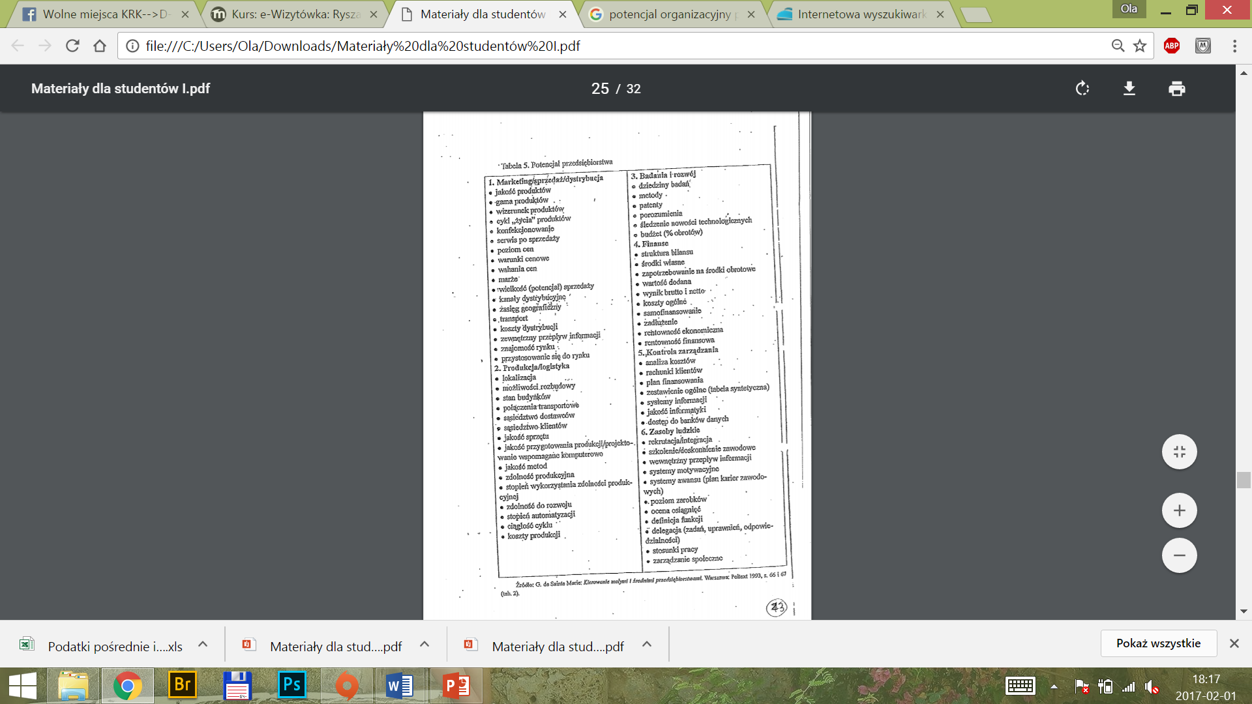

1. **Integracja pozioma i pionowa w przedsiębiorstwach**

**Integracja pionowa (wertykalna)** - Polega na połączeniu technologicznie odrębnych faz [produkcji](https://mfiles.pl/pl/index.php/Produkcja), [sprzedaży](https://mfiles.pl/pl/index.php/Sprzeda%C5%BC), [dystrybucji](https://mfiles.pl/pl/index.php/Dystrybucja) lub innych [procesów](https://mfiles.pl/pl/index.php/Proces) w jednym przedsiębiorstwie. Jest to wykorzystanie transakcji wewnętrznych czy administracyjnych, zamiast transakcji rynkowych, do osiągnięcia wyznaczonych [celów](https://mfiles.pl/pl/index.php/Cel). Integracja pionowa jest jedną z trzech kierunków ekspansji firmy. Wpływa ona na siłę konkurencyjną firmy. Strategiczne możliwości działań przedsiębiorstwa związane z relacjami z odbiorcami i [dostawcami](https://mfiles.pl/pl/index.php/Dostawca) są następujące:

* sprzedawanie i kupowanie na rynku od niezależnych firm,
* długookresowe umowy z niezależnymi odbiorcami i dostawcami,
* quasi- integracja pionowa,
* całkowita integracja pionowa.

Dostawcy i odbiorcy są powiązani przez [rynek](https://mfiles.pl/pl/index.php/Rynek), są oni zintegrowani, co opiera się na określonym dopasowaniu się dostawców i odbiorców, dysponowaniu wiedzą i doświadczeniem na rynku. [Umowy](https://mfiles.pl/pl/index.php/Umowa) integrują przedsiębiorstwa związane pionowo w wyższym stopniu niż rynkowe powiązania. Quasi- integracja pionowa są to związki pomiędzy jednostkami powiązanymi pionowo o pośrednim charakterze, plasując się pomiędzy długoterminową umową, a włączeniem odbiorcy lub dostawcy do danej firmy. Formy quasi- integracji to: udzielenie przez podstawową jednostkę pożyczek lub gwarancji kredytowych powiązanym przedsiębiorstwom, umowy związane z wyłącznością dostaw, udzielenie kredytu przed zrobieniem zakupu. Najwyższym stopniem integracji pionowej jest włączenie odbiorców lub dostawców do konkretnej jednostki, jest to integracja pionowa całkowita.

W [mikroekonomii](https://pl.wikipedia.org/wiki/Mikroekonomia) i [zarządzaniu](https://pl.wikipedia.org/wiki/Zarz%C4%85dzanie) to pojęcie opisujące styl kontrolowania zarządzania, poprzez połączenie technologicznie odrębnych faz produkcji, dystrybucji, sprzedaży lub innych procesów gospodarczych w obrębie jednej firmy. Zintegrowane wertykalnie firmy są zjednoczone poprzez hierarchię, na której czele stoi wspólny właściciel. Na ogół każdy członek hierarchii wytwarza innego rodzaju produkt czy usługę, mające na celu zaspokoić wspólną potrzebę.  
Integracja wertykalna to stopień w jakim dana firma jest w posiadaniu swoich odgórnych dostawców (*upstream suppliers*) i oddolnych nabywców (*downstream buyers*). W przeciwieństwie do [integracji horyzontalnej](https://pl.wikipedia.org/wiki/Integracja_horyzontalna), która jest zestawieniem wielu firm, które zajmują się tą samą częścią procesu produkcyjnego. Integracja wertykalna odnosi się do jednej firmy, zaangażowanej w różne części produkcji (t.j. produkcja materiałów, wytwarzanie, transport, marketing, sprzedaż detaliczna).

Wyróżnia się trzy rodzaje integracji pionowej:

* Integracja odwrotna (do tyłu) (*backward/upstream*) – firma kontroluje oddziały, które wytwarzają część wkładów używanych w produkcji swoich produktów, np. przedsiębiorstwo samochodowe może posiadać firmy produkujące opony, szkło i metal. Kontrola tych trzech oddziałów ma na celu stworzenie niezachwianej dostawy niezbędnych części produkcyjnych oraz zapewnienie stałej jakości produktów finalnych. Było to główne założenie biznesowe [Forda](https://pl.wikipedia.org/wiki/Henry_Ford) jak i innych firm samochodowych w latach ’20. Firmy te pragnęły zminimalizować koszty poprzez centralizację produkcji samochodów i ich części.
* Integracja przednia (idąca naprzód) (*forward/downstream*) – firma kontroluje centra dystrybucji i punkty sprzedaży detalicznej.
* Integracja zrównoważona – będącą kombinacją obu – firma kontroluje wszystkie komponenty, od surowców po sprzedaż produktu finalnego.

**Integracja pozioma (horyzontalna)** polega na łączeniu w obrębie jednej [firmy](https://mfiles.pl/pl/index.php/Firma) faz działalności, odznaczających się tym samym profilem pod względem technologicznym, dotyczy to [produkcji](https://mfiles.pl/pl/index.php/Produkcja) i [dystrybucji](https://mfiles.pl/pl/index.php/Dystrybucja).

Zastosowanie integracji poziomej jest odpowiednie dla [przedsiębiorstw](https://mfiles.pl/pl/index.php/Przedsi%C4%99biorstwo), które zajmują bardzo silną pozycję konkurencyjną, w niekoniecznie stabilnym sektorze. Firmy, które nie mają zbyt dużych środków finansowych, dążące do poprawy oraz rozbudowy profilu swojej działalności, mogą zastosować strategię integracji poziomej. Integracja pozioma sprowadza się również do połączenia lub wykupu innego przedsiębiorstwa lub włączenie innej organizacji z tego samego sektora.

W Polsce strategia integracji poziomej jest stosowana przede wszystkim przez firmy zagraniczne, które zajmują miejsce inwestorów strategicznych w [prywatyzowanych](https://mfiles.pl/pl/index.php/Prywatyzacja) przedsiębiorstwach państwowych. Przykładem zastosowania integracji poziomej jest na przykład kupno poznańskiej „Goplany” oraz kaliskich „Winiar” przez koncern Nestlé.

W [mikroekonomii](https://pl.wikipedia.org/wiki/Mikroekonomia) i [zarządzaniu strategicznym](https://pl.wikipedia.org/wiki/Zarz%C4%85dzanie_strategiczne) to pojęcie opisujące rodzaj posiadania i kontroli. Jest to strategia wykorzystywana w biznesie czy korporacji, która ma na celu sprzedanie danego produktu na jak największej ilości rynków. Integracja horyzontalna jest znacznie bardziej popularna w marketingu od [integracji wertykalnej](https://pl.wikipedia.org/wiki/Integracja_wertykalna) w produkcji. Integracja horyzontalna może być osiągnięta poprzez wewnętrzną bądź zewnętrzną ekspansję, opierającą się na [fuzjach](https://pl.wikipedia.org/wiki/Fuzja_(ekonomia)) i przejęciach firm działających w tych samych branżach, na tym samym poziomie łańcucha wartości, oferujących podobne produkty i usługi, np. wytwórca samochodów łączy się z innym wytwórcą samochodów.

[Korzyści skali](https://pl.wikipedia.org/wiki/Korzy%C5%9Bci_skali) – osiągane poprzez wyższą sprzedaż tego samego produktu, np. poprzez ekspansję geograficzną.  
[Korzyści zakresu](https://pl.wikipedia.org/w/index.php?title=Korzy%C5%9Bci_zakresu&action=edit&redlink=1) – osiągane poprzez dzielenie wspólnych dla różnych produktów surowców, inaczej – [synergia](https://pl.wikipedia.org/wiki/Synergia).  
Wzmożona siła rynkowa (nad dostawcami, centrami dystrybucji i sprzedawcami detalicznymi).  
Redukcja kosztów handlu międzynarodowego poprzez fabryki operujące na rynkach zagranicznych[[](https://pl.wikipedia.org/wiki/Integracja_horyzontalna#cite_note-autonazwa1-1)

### **Motywy stosowania integracji poziomej**

* poprawa sytuacji finansowej przedsiębiorstwa
* zwiększenie [zdolności kredytowej](https://mfiles.pl/pl/index.php/Zdolno%C5%9B%C4%87_kredytowa)
* zwiększenie udziału rynkowego
* obniżenie kosztów jednostkowych firmy
* poprawa zyskowności
* uzyskanie lepszej pozycji przetargowej względem dostawców i odbiorców
* zmniejszenie niestabilności otoczenia firmy
* zmniejszenie zagrożeń organizacji ze strony mniejszych konkurentów rynkowych

np. SWOT, SPACE

1. **Efektywne gospodarowanie kapitałem w przedsiębiorstwie**

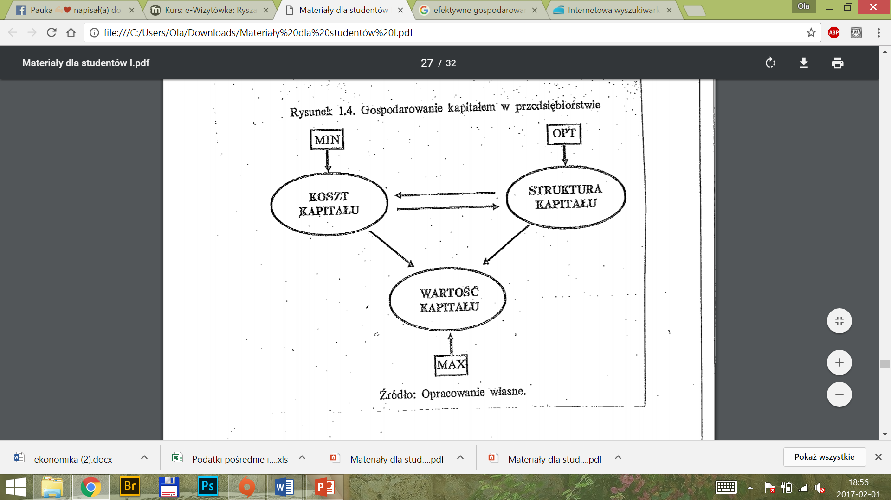

* 1. **Co zaliczamy do spółek osobowych a co nie.   
     Charakterystyka spółki kapitałowej**
  2. **Kim jest komandytariusz, komplementariusz**
  3. **Która spółka nie posiada osobowości prawnej**

**a)**

|  |  |
| --- | --- |
| **SPÓŁKA OSOBOWA** | **SPÓŁKA KAPITAŁOWA** |
| oparta jest na więzi zachodzącej między jej wspólnikami i ich osobistemu zaangażowaniu w działalność spółki. Jest przy tym strukturą odrębną od wspólników, zarówno pod względem organizacyjnym, jak i majątkowym. Spółki osobowe są bowiem jednostkami organizacyjnymi mającymi [zdolność prawną](https://pl.wikipedia.org/wiki/Zdolno%C5%9B%C4%87_prawna), co oznacza, że mogą we własnym imieniu nabywać prawa, w tym własność nieruchomości i inne prawa rzeczowe oraz zaciągać [zobowiązania](https://pl.wikipedia.org/wiki/Zobowi%C4%85zanie) – a więc samodzielnie uczestniczyć w obrocie gospodarczym. Spółki osobowe posiadają także [zdolność sądową](https://pl.wikipedia.org/wiki/Zdolno%C5%9B%C4%87_s%C4%85dowa) i [zdolność procesową](https://pl.wikipedia.org/wiki/Zdolno%C5%9B%C4%87_procesowa), tj. mogą samodzielnie występować w procesie sądowym jako strona, pozywać oraz być pozywane  Znalezione obrazy dla zapytania spółki osobowe | forma prawna organizacji [podmiotów gospodarczych](https://pl.wikipedia.org/wiki/Podmiot_gospodarczy), najczęściej wykorzystywana w prowadzeniu dużych [przedsiębiorstw](https://pl.wikipedia.org/wiki/Przedsi%C4%99biorstwo), a także w wewnętrznej organizacji [grup kapitałowych](https://pl.wikipedia.org/wiki/Grupa_kapita%C5%82owa).  Znalezione obrazy dla zapytania spółki osobowe   * posiadanie zgromadzonego [majątku](https://pl.wikipedia.org/wiki/Maj%C4%85tek) odrębnego od majątków osobistych wspólników lub [akcjonariuszy](https://pl.wikipedia.org/wiki/Akcjonariusz) * wyłączenie, z [pewnymi wyjątkami](https://pl.wikipedia.org/wiki/Odpowiedzialno%C5%9B%C4%87_przebijaj%C4%85ca), odpowiedzialności wspólników/akcjonariuszy za zobowiązania spółki (niekiedy błędnie mówi się o ograniczeniu ich odpowiedzialności do wysokości wniesionych wkładów) * wyłączenie, co do zasady, wspólników lub akcjonariuszy z bezpośredniego prowadzenia spraw spółki (tzw. rozdział sfery właścicielskiej od sfery zarządzania) poprzez utworzenie organów spółki * prawa i obowiązki udziałowców/akcjonariuszy reguluje, z zastrzeżeniem bezwzględnie obowiązujących norm prawa, umowa spółki/statut, zwane "konstytucją spółki". |

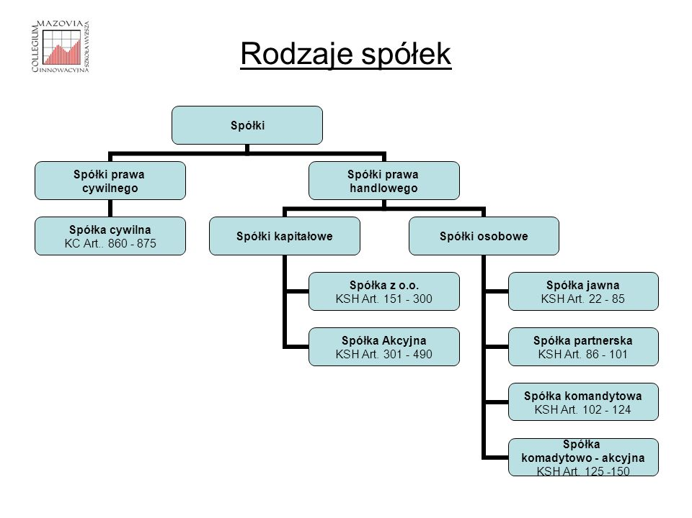

**b)**

**SPÓŁKA KOMANDYTOWA:**

**Komplementariusz – wspólnik aktywny**

 wspólnik w [spółce komandytowej](https://pl.wikipedia.org/wiki/Sp%C3%B3%C5%82ka_komandytowa) lub [komandytowo-akcyjnej](https://pl.wikipedia.org/wiki/Sp%C3%B3%C5%82ka_komandytowo-akcyjna), który za [zobowiązania](https://pl.wikipedia.org/wiki/Zobowi%C4%85zanie) spółki odpowiada bez ograniczenia całym swoim [majątkiem](https://pl.wikipedia.org/wiki/Maj%C4%85tek).

**Komandytariusz – wspólnik pasywny**

  wspólnik w [spółce komandytowej](https://pl.wikipedia.org/wiki/Sp%C3%B3%C5%82ka_komandytowa), który ponosi odpowiedzialność za [zobowiązania](https://pl.wikipedia.org/wiki/Zobowi%C4%85zanie) spółki tylko do wysokości sumy komandytowej.

**c) Osobowość prawną** posiadają z mocy ustawy Skarb Państwa, Jednostki Samorządu Terytorialnego, Zakład Ubezpieczeń Społecznych oraz Narodowy Bank Polski. Zaś po wpisie do rejestru spółki kapitałowe (czyli akcyjna i z.o.o), spółdzielnie, przedsiębiorstwa państwowe, fundacje, związki zawodowe, wyznaniowe i związki JST. Działają one na podstawie własnego statutu i za zobowiązania odpowiadają całym swoim majątkiem.   
  
Spółki osobowe (jawna, partnerska, komandytowa i komandytowa akcyjna) nie posiadają osobowości prawnej ale przepisy przyznają im zdolność prawną i pełną zdolność do czynności prawnych (tzw. ułomne osoby prawne).

1. **Jakie są składniki przedsiębiorstwa prywatnego a państwowego**

[**Przedsiębiorstwo**](https://mfiles.pl/pl/index.php/Przedsi%C4%99biorstwo)**państwowe** (z ang.state owned enterprises) jest definiowane jako jednostka gospodarcza, o charakterze formalnym, mająca [osobowość prawną](https://mfiles.pl/pl/index.php/Osobowo%C5%9B%C4%87_prawna), którą uzyskuje z chwilą wpisania do [Krajowego Rejestru Sądowego](https://mfiles.pl/pl/index.php/Krajowy_Rejestr_S%C4%85dowy). Stanowi podmiot [gospodarki narodowej](https://mfiles.pl/pl/index.php/Gospodarka_narodowa), wyodrębniony pod względem ekonomicznym, organizacyjnym i prawnym, przystosowany do niezależnego wykonywania zadań . Sektory, w których funkcjonują przedsiębiorstwa państwowe, zależą od koncepcji utrzymywania wpływów na gospodarkę realizowanych za pomocą własności. Przedsiębiorstwo państwowe może być utworzone przez : naczelne oraz centralne organy [administracji państwowej](https://mfiles.pl/pl/index.php/Administracja_pa%C5%84stwowa), [Narodowy Bank Polski](https://mfiles.pl/pl/index.php/Narodowy_Bank_Polski), banki państwowe.

Przymioty: [Zasada](https://mfiles.pl/pl/index.php/Zasada) 3 S przejawia się w następujący sposób :

* samodzielność- organy przedsiębiorstwa mogą swobodnie podejmować [decyzje](https://mfiles.pl/pl/index.php/Podejmowanie_decyzji) i prowadzić działalność w każdym aspekcie, przy zachowaniu szczególnych uprawnień organów sprawujących nadzór nad przedsiębiorstwem,
* samofinansowanie- przedsiębiorstwo państwowe ponosi wszelakie wydatki związane z prowadzeniem działalności, finansując je z uzyskanych przychodów ze [sprzedaży](https://mfiles.pl/pl/index.php/Sprzeda%C5%BC) [produktów](https://mfiles.pl/pl/index.php/Produkt) i świadczonych [usług](https://mfiles.pl/pl/index.php/Us%C5%82uga),
* samorządność- przejawia się poprzez istnienie organów samorządu załogi, których zadaniem jest rozstrzyganie kluczowych kwestii.

**Przedsiębiorstwo prywatne,** [podmiot gospodarczy](http://portalwiedzy.onet.pl/16815,,,,podmiot_gospodarczy,haslo.html), którego celem jest dostarczanie [dóbr](http://portalwiedzy.onet.pl/83799,,,,dobro,haslo.html) i [usług](http://portalwiedzy.onet.pl/25217,,,,usluga,haslo.html) potencjalnym nabywcom oraz maksymalizacja [zysku](http://portalwiedzy.onet.pl/30395,,,,zysk,haslo.html). Ponadto musi ono się znajdować w rękach prywatnych, a nie państwowych i może przyjąć formę [firmy jednoosobowej](http://portalwiedzy.onet.pl/87421,,,,firma_jednoosobowa,haslo.html) lub któregoś z rodzajów [spółek](http://portalwiedzy.onet.pl/61634,,,,spolka,haslo.html).

1. **Spółki skarbu państwa(sprzedaż akcji skarbu państwa)**

**Jednoosobowa spółka Skarbu Państwa** – [spółka](https://pl.wikipedia.org/wiki/Sp%C3%B3%C5%82ka) utworzona w wyniku [komercjalizacji](https://pl.wikipedia.org/wiki/Komercjalizacja) [przedsiębiorstwa państwowego](https://pl.wikipedia.org/wiki/Przedsi%C4%99biorstwo_pa%C5%84stwowe), której do 2016 r. włączn ie dokonywał [Minister Skarbu Państwa](https://pl.wikipedia.org/wiki/Ministerstwo_Skarbu_Pa%C5%84stwa) na wniosek organu założycielskiego, dyrektora przedsiębiorstwa państwowego, rady pracowniczej lub z własnej inicjatywy.  
Majątek przedsiębiorstwa państwowego staje się majątkiem spółki, przy czym suma kapitału akcyjnego i zapasowego spółki jest równa funduszom własnym przedsiębiorstwa państwowego. Pracownicy komercjalizowanego przedsiębiorstwa stają się na mocy prawa pracownikami spółki. Pracownikom przekształconego w spółkę akcyjną przedsiębiorstwa przysługuje prawo do nieodpłatnego nabycia 15% akcji należących do [Skarbu Państwa](https://pl.wikipedia.org/wiki/Skarb_Pa%C5%84stwa). Ten sam przywilej przysługuje dostawcom surowców do przedsiębiorstwa.

**Spółki akcyjne** mogą być zarówno prywatne, jak i państwowe, tj. należeć do Skarbu Państwa. Tych drugich jest zdecydowanie mniej, gdyż Skarb Państwa dokonuje prywatyzacji i komercjalizacji. W tym trybie następuje **sprzedaż akcji** spółek należących do państwa.

Istnieje możliwość ich nabywania. Odbywa się to w określonym przepisami prawa trybie. Z zastrzeżeniem wyjątków przewidzianych w przepisach tj. sytuacji w których uprawnionym pracownikom, a także rolnikom i rybakom przysługuje prawo do nieodpłatnego nabycia do 15% **akcji** objętych przez Skarb Państwa w dniu wpisania spółki do rejestru, **akcje** należące do Skarbu Państwa są zbywane w trybie:

* oferty ogłoszonej publicznie,
* przetargu publicznego,
* negocjacji podjętych na podstawie publicznego zaproszenia,
* przyjęcia oferty w odpowiedzi na wezwanie ogłoszone na podstawie przepisów ustawy o ofercie publicznej i warunkach wprowadzania instrumentów finansowych do zorganizowanego systemu obrotu oraz o spółkach publicznych (Dz. U. Nr 184, poz. 1539),
* aukcji ogłoszonej publicznie,
* sprzedaży **akcji** w obrocie zorganizowanym w rozumieniu ustawy o obrocie instrumentami finansowymi (Dz. U. z 2010 r. Nr 211, poz. 1384),
* sprzedaży na podstawie oferty publicznej **akcji** objętych prospektem emisyjnym lub memorandum informacyjnym w rozumieniu ustawy o ofercie publicznej i warunkach wprowadzania instrumentów finansowych do zorganizowanego systemu obrotu oraz o spółkach publicznych, sporządzonym w związku z tą ofertą lub dopuszczeniem tych**akcji** do obrotu na rynku regulowanym,
* stabilizacji pomocniczej na warunkach określonych w przepisach rozporządzenia Komisji (WE) nr 2273/2003 z dnia 22 grudnia 2003 r. wykonującego dyrektywę 2003/6/WE Parlamentu Europejskiego i Rady w odniesieniu do zwolnień dla programów odkupu i stabilizacji instrumentów finansowych (Dz. Urz. UE L 336 z 23.12.2003, str. 33) oraz poprzez udzielanie pożyczek **akcji** w celu realizacji stabilizacji pomocniczej,
* sprzedaży**akcji,** poza obrotem zorganizowanym w rozumieniu przepisów ustawy o obrocie instrumentami finansowymi, z użyciem systemu kojarzącego oferty kupna i sprzedaży, zorganizowanego i prowadzonego przez spółkę prowadzącą rynek regulowany.

1. **Formy współpracy (kooperacja i holding)**

**Kooperacja**- [współpraca](https://pl.wikipedia.org/wiki/Wsp%C3%B3%C5%82praca), współdziałanie.

Kooperacja produkcyjna ma miejsce, gdy [przedsiębiorstwo](https://pl.wikipedia.org/wiki/Przedsi%C4%99biorstwo) (kooperant) współpracuje z innym w ten sposób, że wykonuje dla niego pewne fazy [procesu produkcyjnego](https://pl.wikipedia.org/wiki/Proces_produkcyjny); zaś kooperacja przedmiotowa wtedy, gdy dostarcza różnych elementów konstrukcyjnych do wytwarzanych przez inny zakład wyrobów.

**Holding** – organizacja grupująca [podmioty gospodarcze](https://pl.wikipedia.org/wiki/Podmiot_gospodarczy) (np. [spółki](https://pl.wikipedia.org/wiki/Sp%C3%B3%C5%82ka)), samodzielne pod względem prawnym i organizacyjnym, ale pod względem finansowym uzależnione od jednego z nich (podmiotu dominującego). Istotą holdingu jest zarządzanie oraz kontrolowanie działalności wielu podmiotów zależnych przez jedną organizację dominującą. Odbywa się to dzięki zależnościom kapitałowym lub personalnym. Holding jest zatem formą kumulacji [kapitału](https://pl.wikipedia.org/wiki/Kapita%C5%82_(ekonomia)). Kumulacja może następować przez przejmowanie słabszych [przedsiębiorstw](https://pl.wikipedia.org/wiki/Przedsi%C4%99biorstwo), najpierw w swoich branżach i pokrewnych, a później także w innych obszarach gospodarki. Innym sposobem jest celowe wyodrębnienie z przedsiębiorstwa „matki” samodzielnych pod względem prawa, lecz uzależnionych ekonomicznie przedsiębiorstw „córek” ([filii](https://pl.wikipedia.org/wiki/Filia)). Zależności matka-córka ogólnie mają charakter drzewiasty i mogą być rozbudowane, np. spółka „matka” posiada większość udziałów w kilku spółkach „córkach”, które z kolei posiadają udziały większościowe w spółkach najniższego piętra zarządzania.

1. **Cechy przedsiębiorstwa elastycznego i szczupłego**

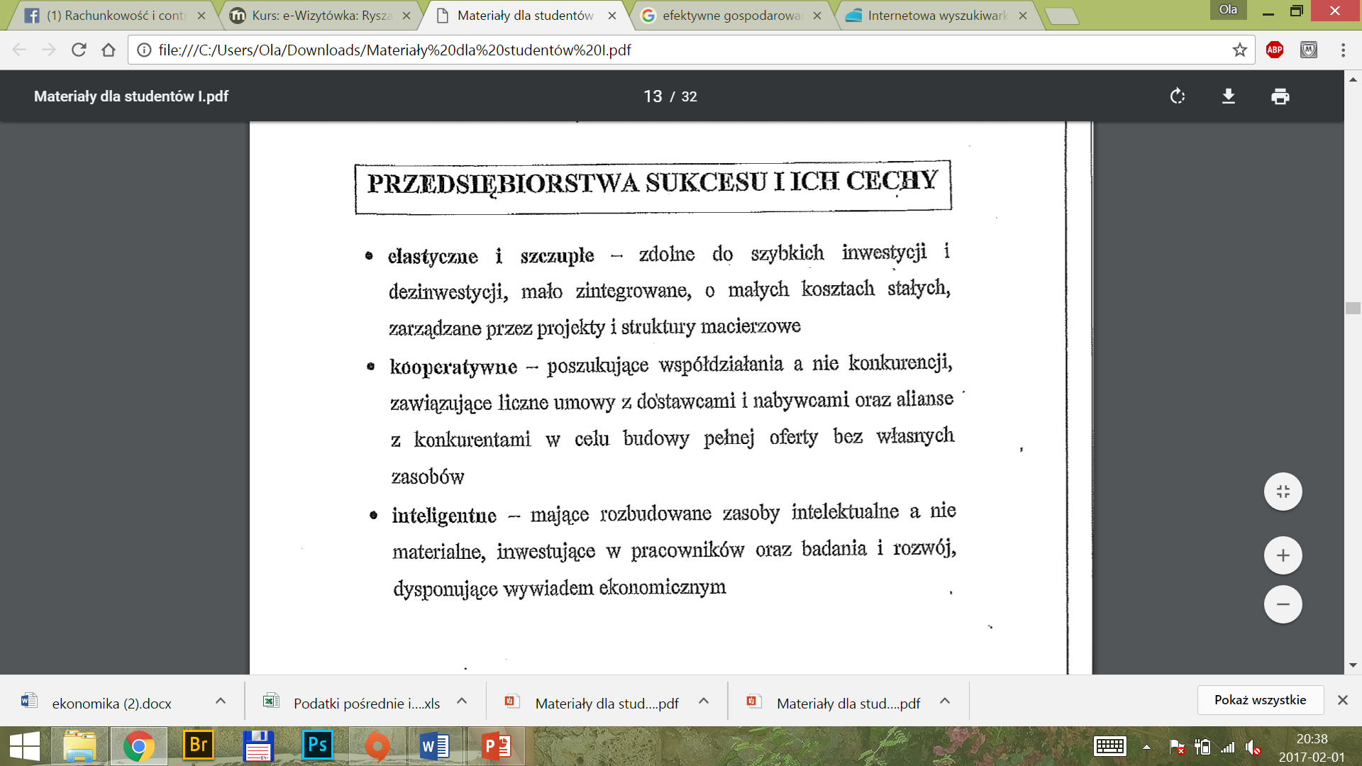

1. **Wyodrębnienie przedsiębiorstwa od otoczenia – dzięki czemu?**
2. **Co to jest konglomerat, kombinat**

**Konglomerat**([ang.](https://pl.wikipedia.org/wiki/J%C4%99zyk_angielski) *conglomerate*) – w [gospodarce](https://pl.wikipedia.org/wiki/Gospodarka), jest to [koncern](https://pl.wikipedia.org/wiki/Koncern), który grupuje przedsiębiorstwa o najróżniejszym profilu produkcji bez żadnej trwałej zasady doboru. W tym przypadku liczy się [rentowność](https://pl.wikipedia.org/wiki/Rentowno%C5%9B%C4%87) zainwestowanego [kapitału](https://pl.wikipedia.org/wiki/Kapita%C5%82_(ekonomia)). Oprócz typowych koncernów (branżowe, technologiczne, konglomerat) występują luźniejsze związki przedsiębiorstw mające na celu charakter kapitałowy, są to: [holding](https://pl.wikipedia.org/wiki/Holding), [joint venture](https://pl.wikipedia.org/wiki/Joint_venture), [konsorcjum](https://pl.wikipedia.org/wiki/Konsorcjum)

W konglomeracie występuje ograniczony zakres wspólnych kosztów działalności operacyjnej przedsiębiorstw przy jednoczesnym przenoszeniu tych kosztów do określonych przedsiębiorstw w ramach całego konglomeratu.

**Kombinat**- [organ zarządzania](https://pl.wikipedia.org/wiki/Organy_zarz%C4%85dzania_gospodark%C4%85_w_PRL) przedsiębiorstwem wielozakładowym w okresie [PRL](https://pl.wikipedia.org/wiki/Polska_Rzeczpospolita_Ludowa) (od 1969). Organizacyjnie były podporządkowane [zjednoczeniom branżowym](https://pl.wikipedia.org/wiki/Zjednoczenie_(bran%C5%BCowe)), szereg z nich bezpośrednio ministerstwom. Funkcjonowały też kombinaty [rolne](https://pl.wikipedia.org/wiki/Pa%C5%84stwowe_gospodarstwo_rolne) (1960-1992) i budowlane.

1. **Program powszechnej globalizacji i rola NFI**

**Program Powszechnej Prywatyzacji**, program realizowany na podstawie ustawy o narodowych funduszach inwestycyjnych i ich prywatyzacji, który zakłada jednoczesną, szybką i tanią prywatyzację dużej liczby przedsiębiorstw państwowych oraz zapewnia udział dorosłych obywateli Polski w procesach tej prywatyzacji.  
Faktyczną realizację Programu Powszechnej Prywatyzacji rozpoczęto w 1995. Weszły do niego przedsiębiorstwa państwowe z różnych sektorów przemysłu, handlu i usług, które zostały przekształcone w jednoosobowe spółki skarbu państwa. W ramach programu utworzono również Narodowe Fundusze Inwestycyjne - NFI, które mają pełnić rolę silnych grup kapitałowych.  
Akcje przedsiębiorstw objętych programem zostały rozdzielone pomiędzy NFI (60%), pracowników przedsiębiorstwa (15%) oraz skarb państwa (25%).

**Narodowe Fundusze Inwestycyjne (NFI)**, fundusze inwestycyjne utworzone przez [skarb państwa](http://portalwiedzy.onet.pl/76902,,,,skarb_panstwa,haslo.html) w ramach [Programu Powszechnej Prywatyzacji](http://portalwiedzy.onet.pl/40861,,,,program_powszechnej_prywatyzacji,haslo.html) (PPP), działające w formie [spółek akcyjnych](http://portalwiedzy.onet.pl/60563,,,,spolka_akcyjna,haslo.html). Majątek NFI stanowią [akcje](http://portalwiedzy.onet.pl/76704,,,,akcja,haslo.html) byłych przedsiębiorstw państwowych, przekształconych w spółki, wniesione do funduszy przez skarb państwa.

Celem NFI, zapisanym w ustawie o NFI i prywatyzacji (która m.in. reguluje powstawanie i funkcjonowanie funduszy) jest pomnażanie ich majątku, w szczególności poprzez zwiększanie wartości akcji spółek, w których fundusze są akcjonariuszami. Utworzenie NFI ma być sposobem na przeprowadzenie szybkiej i efektywnej restrukturyzacji dużej liczby przedsiębiorstw, połączonej z udostępnieniem części majątku narodowego obywatelom. NFI mają dać szansę przedsiębiorstwom na dostęp do nowych źródeł kapitału, nowych rynków zbytu, nowych technologii oraz nowoczesnych metod organizacji pracy i zarządzania.  
  
W 1995 utworzono 15 NFI.

1. **Czy należy dążyć do prywatyzacji**

|  |  |
| --- | --- |
| ZALETY PRYWATYZACJI | WADY PRYWATYZACJI |
| 1. zmniejszenie ingerencji państwa w gospodarce; 2. obniżenie wydatków rządowych (np. dotacje dla nierentownych przedsiębiorstw państwowych/Spółek); 3. wzrost efektywności sprywatyzowanych Spółek/przedsiębiorstw. Najczęściej prywatyzacja prowadzi do obniżenie kosztów pracy (oraz kosztów działalności) w efekcie czego przejęte podmioty stają się bardziej konkurencyjne. Wynika to głównie z tego, że ludzie staranniej gospodarują własnym majątkiem, niż majątkiem państwowym. 4. dodatkowe źródło dochodów dla budżetu państwa (ze sprzedaży przedsiębiorstw/Spółek i z płaconych następnie podatków); | 1. Z prywatyzacją najczęściej wiąże się przeprowadzenie gruntownej restrukturyzacji Spółki, w wyniku czego dochodzi do zwolnień lub/i ograniczania zatrudnienia. 2. Jest zagrożenie, że prywatyzacja doprowadzi do zaniku rodzimych marek, które to zostaną zastąpione nowymi nazwami zagranicznych właścicieli. 3. Prywatyzacja może być wykorzystywana przez instytucje finansowe (bogate firmy zajmujące się mnożeniem kapitału) jako narzędzie do wzbogacenia się. Starają się kupić tanio ażeby potem po przeprowadzeniu szeregu zmian, móc drożej sprzedać. Przy wprowadzaniu zmian, często zaniedbują interesy pracowników. 4. W krajach średnio lub słabo rozwiniętych niewłaściwie przeprowadzona prywatyzacja z pośpiechem, stwarza nierówne szanse dla rodzimego biznesu. Bogate koncerny z zamożniejszych krajów wygrywają przetargi prywatyzacyjne ze względu na lepszą ofertę, jaką mogą złożyć. |

1. **Co to jest prywatyzacja pośrednia i bezpośrednia**

**Prywatyzacja pośrednia (kapitałowa)** - jeden z rodzajów [prywatyzacji](https://pl.wikipedia.org/wiki/Prywatyzacja). Przebiega ona etapami.  
Pierwszy etap polega na przekształceniu [przedsiębiorstwa państwowego](https://pl.wikipedia.org/wiki/Przedsi%C4%99biorstwo_pa%C5%84stwowe) w [spółkę prawa handlowego](https://pl.wikipedia.org/wiki/Sp%C3%B3%C5%82ka_handlowa), w której jedynym właścicielem całego pakietu [akcji](https://pl.wikipedia.org/wiki/Akcja_(prawo)) (w przypadku [spółki akcyjnej](https://pl.wikipedia.org/wiki/Sp%C3%B3%C5%82ka_akcyjna)) lub [udziałów](https://pl.wikipedia.org/wiki/Udzia%C5%82) (w przypadku [spółki z ograniczoną odpowiedzialnością](https://pl.wikipedia.org/wiki/Sp%C3%B3%C5%82ka_z_ograniczon%C4%85_odpowiedzialno%C5%9Bci%C4%85)) pozostaje [Skarb Państwa](https://pl.wikipedia.org/wiki/Skarb_Pa%C5%84stwa). Ten proces nazywa się [komercjalizacją](https://pl.wikipedia.org/wiki/Komercjalizacja).  
W drugim etapie następuje zbycie akcji [Skarbu Państwa](https://pl.wikipedia.org/wiki/Skarb_Pa%C5%84stwa). To zbycie może ujawnić się na różne sposoby: począwszy od sprzedaży inwestorom po nieodpłatne przekazanie majątku pracownikom.

**Prywatyzacja bezpośrednia** - rodzaj [prywatyzacji](https://pl.wikipedia.org/wiki/Prywatyzacja), stosowany przy likwidacji małych i średnich [przedsiębiorstw państwowych](https://pl.wikipedia.org/wiki/Przedsi%C4%99biorstwo_pa%C5%84stwowe), głównie znajdujących się w złej sytuacji finansowej lub kondycji rynkowej, a zachodzące w nich zmiany własnościowe bardzo szybko wpływają na funkcjonowanie całego regionu. Prywatyzacja bezpośrednia nie prowokuje większych konfliktów społecznych, ponieważ jest z reguły inicjowana oddolnie i dobrowolnie przez organy [przedsiębiorstwa](https://pl.wikipedia.org/wiki/Przedsi%C4%99biorstwo), tj. [rady pracownicze](https://pl.wikipedia.org/wiki/Rada_pracownik%C3%B3w) i dyrektorów. W przeciwieństwie do prywatyzacji pośredniej (kapitałowej) dokonuje się jej bez przyjmowania przez przedsiębiorstwo formy jednoosobowej [spółki](https://pl.wikipedia.org/wiki/Sp%C3%B3%C5%82ka) [Skarbu Państwa](https://pl.wikipedia.org/wiki/Skarb_Pa%C5%84stwa). Prywatyzacja bezpośrednia polega na rozporządzeniu wszystkimi składnikami materialnymi i niematerialnymi majątku przedsiębiorstwa państwowego przez: 1) sprzedaż przedsiębiorstwa, 2) wniesienie przedsiębiorstwa do spółki, 3) oddanie przedsiębiorstwa do odpłatnego korzystania.

1. **Cechy modelu prywatyzacji**

Prywatyzacja gospodarki polskiej charakteryzuje się pewnymi specyficznymi cechami, które pozwalają na wyróżnienie polskiego modelu prywatyzacji. Należy jednak dodać, iż cechy polskiego modelu prywatyzacji nie są cechami dotyczącymi tylko naszego kraju. Występują one także w modelach prywatyzacji w innych krajach, jednakże w warunkach gospodarki polskiej tworzą całościowy, specyficzny model prywatyzacji.   
Po pierwsze, głównymi cechami polskiego modelu są:

• wielość metod, form oraz ścieżek i programów prywatyzacyjnych;   
• decydujący wpływ załóg przedsiębiorstw na przebieg procesów prywatyzacji;   
• uznanie prywatyzacji za proces prowadzący do realnych zmian ekonomicznych w przedsiębiorstwie poprzez restrukturyzację finansową, organizacyjną, techniczną   
• dążenie do zapewnienia udziału inwestora strategicznego w projektach prywatyzacyjnych;   
• powiązanie procesów prywatyzacji z realizacją ważnych celów ekonomicznych i społecznych;   
• traktowanie wpływów budżetowych jako jednego z istotnych celów prywatyzacji

1. **Komercjalizacja**

**Komercjalizacja** polega na przekształceniu formy prawnej, w której przedsiębiorstwo funkcjonowało do tego momentu. Formą pierwotną jest przedsiębiorstwo państwowe, którego tworzenie, strukturę organów oraz zasady występowania w obrocie gospodarczym reguluje ustawa z 25 września 1981 r. o przedsiębiorstwach państwowych (Dz. U. z 1991 r. nr 18, poz. 80 ze zm. ). Formą docelową jest spółka prawa handlowego, podlegająca unormowaniom kodeksu handlowego. Spośród spółek prawa handlowego (jawna, komandytowa, z ograniczoną odpowiedzialnością, akcyjna) tylko dwie nadają się do zastosowania w procesie komercjalizacji, mianowicie z o. o. i akcyjna.

1. **Grupy odrębności przedsiębiorstwa**

O przedsiębiorstwie możemy mówić w różnych kategoriach: organizacyjnej, prawnej, ekonomicznej.  
Przedsiębiorstwo jest, więc układem względnie odosobnionym, który posiada odrębność techniczno – produkcyjno –organizacyjną, prawną i ekonomiczną.

**Odrębność organizacyjno-produkcyjna** dotyczy miejsca działania - jest to określony obszar wyodrębniony (ogrodzony dosłownie), posiadający swoją strukturę organizacyjną, swoją technikę, procesy produkcyjne.  
**Odrębność prawna** polega na tym, że przedsiębiorstwo posiada osobowość prawną. Osobowość prawna inaczej nazywana odrębnością prawną, umożliwia firmie występowanie jako podmiotu obrotu cywilnego, z prawem zawierania umów i zaciągania zobowiązań.  
Dla funkcjonowania przedsiębiorstwa osobowość prawna jest warunkiem koniecznym, ale nie wystarczającym do określenia przedsiębiorstwa mianem jednostki gospodarczej.  
Najważniejszym aspektem działalności przedsiębiorstwa jest aspekt ekonomiczny. Wyróżniamy trzy aspekty podejścia ekonomicznego:  
-przedsiębiorstwo pokrywa w całości swoje wydatki swoimi dochodami,  
-przedsiębiorstwo prowadzi własny rachunek wydatków i dochodów,  
-przedsiębiorstwo prowadzi własny bilans, który jest bardzo ważnym aspektem ekonomicznym.

1. **Co to znaczy, ze przedsiębiorstwo jest zorientowane rynkowo ????**

Z perspektywy finansowej celem przedsiębiorstwa jest wzrost jego wartości rynkowej w średnim i długim okresie z korzyścią dla jego właścicieli.

1. **Zasoby przedsiębiorstwa – (jakie są, co wchodzi w skład których, które mają możliwość zyskania przewagi strategicznej)**

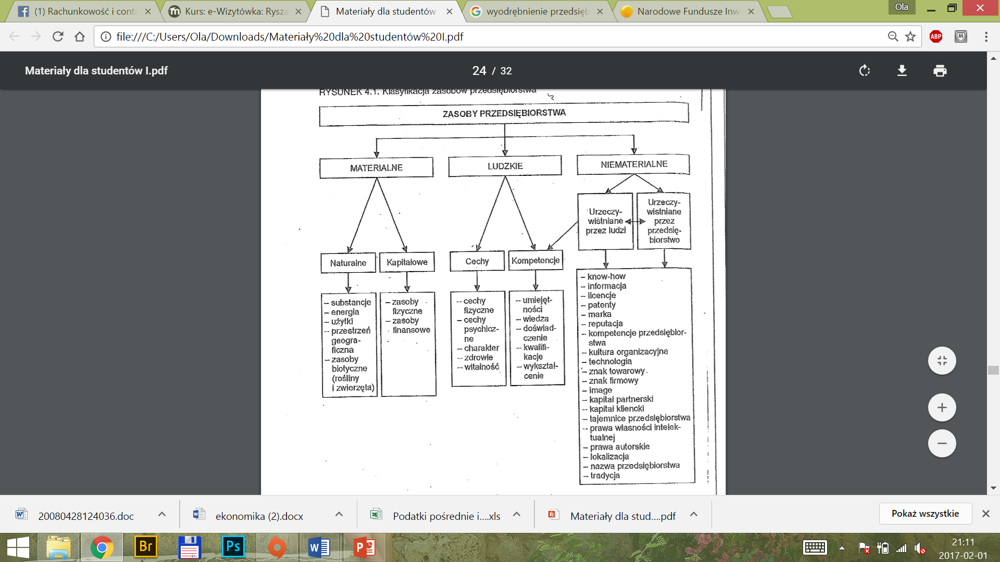

**Zasoby rzeczowe** (**zasoby materialne**) to różnorodne dobra w postaci materialnej, np. nieruchomości, park maszynowy, samochody itp.   
  
**Zasoby finansowe** to kondycja finansowa przedsiębiorstwa, osiąganie (lub brak) nadwyżek finansowych, zdolność kredytowa, płynność, zobowiązania. Bez względu na posiadane zasoby finansowe kluczową rolę odgrywa właściwe zarządzanie nimi. Im lepsza kondycja finansowa firmy, tym szerszy wachlarz możliwości, siła przebicia, wiarygodność, lepsza pozycja w negocjacjach i zdecydowanie pewniejszy start każdego wdrażanego projektu oraz łatwiejszy i szybszy rozwój.   
  
**Zasoby ludzkie** mają nieocenione znaczenie w każdym aspekcie funkcjonowania firmy. Liczba posiadanych pracowników, poziom ich zaangażowania, lojalność oraz posiadanie niezbędnych kwalifikacji to czynniki decydujące o prawidłowym funkcjonowaniu każdej firmy.   
W przypadku przyszłego franczyzodawcy, przed którym stoi wiele specyficznych zadań, możliwość ich delegowania rzetelnym, lojalnym i wykwalifikowanym pracownikom nabiera szczególnego znaczenia. Dlatego odpowiednio wcześniej należy przemyśleć czy przy pomocy posiadanego zespołu pracowników będziemy w stanie rozwinąć sieć franczyzową i skutecznie koordynować jej funkcjonowanie.   
  
**Zasoby niematerialne** to specyficzny rodzaj zasobów. Trudno je wycenić, a dla każdego przedsiębiorstwa kształtować się one mogą w sposób niepowtarzalny.   
Wśród zasobów niematerialnych możemy wymienić wizerunek i reputację przedsiębiorstwa, posiadane rynki zbytu oraz ich stabilność (lojalny klient), wypracowane wewnętrzne systemy funkcjonowania, w tym informacyjne, kultura organizacyjna, obowiązujące normy, zachowania społeczne, kwalifikacje pracowników.   
Zasoby te, choć niekiedy trudne do uchwycenia, bywają ogromnie cenne, a przy umiejętnym prowadzeniu przedsiębiorstwa, niezwykle wartościowe i wzajemnie się wzmacniające, mogą stać się źródłem siły i stabilności firmy, marki i całej sieci franczyzowej.   
Zasoby niematerialne często stanowią o wartości, którą odbiera franczyzobiorca, jako ważny element systemu gwarantującego mu odniesienie sukcesu. Wiedza i lojalność pracowników wzmocni pozytywny wizerunek firmy i pozwoli na przekazanie biorcom odpowiednich kompetencji, reputacja zapewni im klientów itp.

1. **Zasada gospodarności, rentowności, rachunku ekonomicznego**

**Zasada rentowności** Samowystarczalność oznacza osiąganie zysku ze sprzedaży dóbr i/lub usług w pewnym okresie Pozwala na pokrywanie z nadwyżką kosztów zbywanej produkcji dochodami z jej sprzedaży Przestrzeganie tej zasady wiąże się z koniecznością prowadzenia ewidencji księgowej oraz kalkulacji kosztów za usługi i/lub wyroby. Stosowanie zasady rentowności pozwala dokonać kwantyfikacji celu A to umożliwia określenie stopnia realizacji zasady gospodarności w przedsiębiorstwie

**zasada gospodarności** (racjonalności) – wymaga racjonalnego, czyli oszczędnego, wydatkowania środków budżetowych; Ogólna zasada racjonalnego postępowania mówiąca o tym, że maksymalny stopień realizacji celu osiąga się poprzez uzyskanie większego efektu przy danym nakładzie środków lub uzyskanie oczekiwanego efektu przy użyciu minimalnego nakładu środków. Może przyjmować 2 postaci   
1)    zasada największej wydajności  
2)    zasada oszczędności środków  
Sposób użycia środków zgodny z zasadą racjonalnego gospodarowania nazywa się *optymalnym użyciem środków* w przeciwieństwie do ich marnotrawstwa które jest przejawem nieracjonalności działania

**Rachunek ekonomiczny** jest narzędziem realizacji zasady gospodarności, pozwala lepiej wykorzystywać zasadę rentowności oraz ma silny związek z zasadą przedsiębiorczości Oznacza on sposób mierzenia nakładów i efektów działalności gospodarczej sprzyjający podejmowaniu optymalnych decyzji dla maksymalizacji efektów użytkowych. Zmusza do myślenia kategoriami alternatywy oraz stosowania narzędzi matematycznych i wymiernych elementów rachunku Tam gdzie nie ma konieczności lub możliwości wyboru nie WYSTĘPUJE problem optymalizacji a więc nie ma także rachunku ekonomicznego